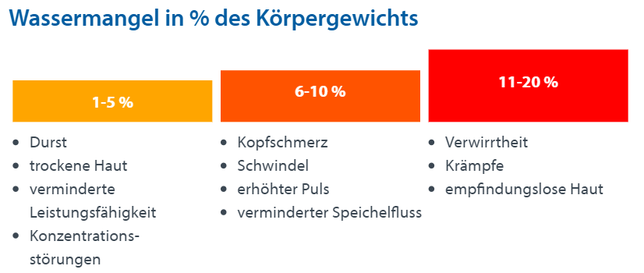
April 2021 - Dass der menschliche Körper viel Wasser enthält, ist allseits bekannt. Erwachsene Menschen bestehen im Durchschnitt zu 70% aus Wasser. Eine Wassermenge von ca. 43 Litern befindet sich in unserem Körper. Wasser ist überlebenswichtig und bereits ein geringer Wassermangel hat eine verminderte Leistungsfähigkeit zur Folge, Konzentrationsstörungen und Kopfschmerzen. Was hilft dabei? Trinken, trinken, trinken – und zwar am besten Wasser. Ungefähr 1,5 Liter Wasser pro Tag sollte ein gesunder Erwachsener zu sich nehmen, je nach körperlicher Belastung natürlich. Und was Trinkwasser mit Klimaschutz zu tun hat, das verrate ich Ihnen jetzt.
Der Klimaschutz kommt ins Spiel, wenn es darum geht, woher das Wasser kommt. Zapfen Sie das Wasser aus dem Hahn oder bevorzugen Sie Wasser aus der Flasche? Sprudeln Sie ihr Wasser selbst auf?
Laut einer GUTcert Studie verbrauchen wir in Deutschland pro Person durchschnittlich 181,4 Liter Flaschenwasser pro Jahr. Durch Abfüllung, Verpackung, Transport, Kühlung, Lagerung usw. entstehen ca. 202,7 g CO₂ pro Liter Flaschenwasser, multipliziert mit dem Jahresverbrauch über 36kg CO₂ pro Person, 612t CO₂ in Eutin und über 3 Mio. t CO₂ in Deutschland. Das entspricht ungefähr der 1,5-fachen Menge an CO₂ Emissionen des innerdeutschen Flugverkehrs.
Klimaschutztipp für den April: Steigen Sie um auf Leitungswasser!
Das Wasser aus dem Hahn verursacht nur ca. 2% der oben aufgeführten Emissionen und ist um ein Vielfaches besser für unseren CO₂ - Fußabdruck.
Dazu kommt, Leitungswasser ist verpackungsfrei. In Deutschland werden jedes Jahr 9 Mrd. Liter Wasser in Einwegflaschen verkauft. Dazu kommen 7 Mrd. Liter Einwegflaschen Limo/ Saft und ca. 1 Mrd. Liter Mehrwegflaschen im Umlauf. Seit den 70er Jahren hat sich die Menge an Plastikflaschen im Umlauf mehr als verzehnfacht.
Werden diese nicht richtig entsorgt oder recycelt, stellen Sie eine große Belastung für die Umwelt dar. Laut Umweltbundesamt braucht Plastik ca. 450 Jahre, um zu verrotten – eine Schätzung, da es Plastik erst seit ca. 150 Jahren gibt. Und selbst nach dieser Zeit, kann man es als Mikroplastik z.B. im Meerwasser nachweisen.
Außerdem spart Leitungswasser bares Geld. Der Durchschnittspreis der meistgekauften Mineralwassersorten in Deutschland beträgt 70ct pro Liter. Leitungswasser kostet im Vergleich ca. 0,5ct pro Liter. Da kommen in einem 3-4 Personen Haushalt gut und gerne 1000€ Ersparnis pro Jahr zusammen.
Leitungswasser wird in Deutschland streng kontrolliert und die Trinkwasserverordnung schreibt strenge Grenzwerte vor. Auch der Mineralstoffgehalt kann vielerorts mit Mineralwasser mithalten. Was im Wasserkocher nervt, das ist gut für unseren Körper. Einfach mal die Inhaltsstoffe eines Mineralwassers mit den aktuellen Wasserproben des nächsten Wasserwerks vergleichen!
Leitungswasser schont das Klima, ist verpackungsfrei, spart bares Geld und man kann es ohne Bedenken überall zapfen. Was spricht also noch dagegen? Probieren Sie es aus und steigen Sie um!

